МИНИСТЕРСТВО НАУКИ И ВЫСШЕГО ОБРАЗОВАНИЯ

РОССИЙСКОЙ ФЕДЕРАЦИИ

ФЕДЕРАЛЬНОЕ ГОСУДАРСТВЕННОЕ АВТОНОМНОЕ ОБРАЗОВАТЕЛЬНОЕ УЧРЕЖДЕНИЕ ВЫСШЕГО ОБРАЗОВАНИЯ

ТЮМЕНСКИЙ ГОСУДАРСТВЕННЫЙ УНИВЕРСИТЕТ

Школа компьютерных наук

Кафедра программного обеспечения

ОТЧЕТ

по выполнению лабораторной работы по дисциплине

### «Компьютерное зрение»

Отчет к лабораторной работе №5

Выполнили:

студенты группы МОиАИС 21.03

Прощенко Алексей

Фридрих Александр

Тюмень – 2024

**K средних**

Параметр k следует подбирать приближенным к кол-ву объектов на изображение +1(фон). Конкретно на это примере насколько детализировано мы хотим увидеть лепестки цветка. А вообще задача решена уже на k = 4 (на 2,3 у цветка неверная сегментация бутона цветка)

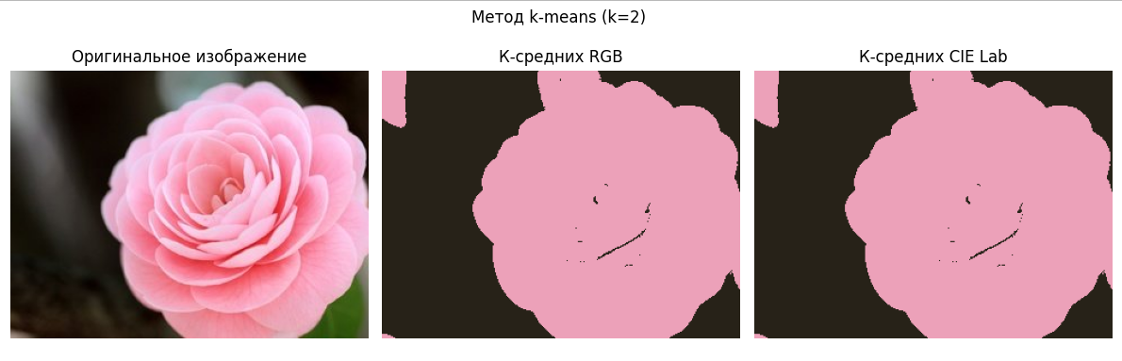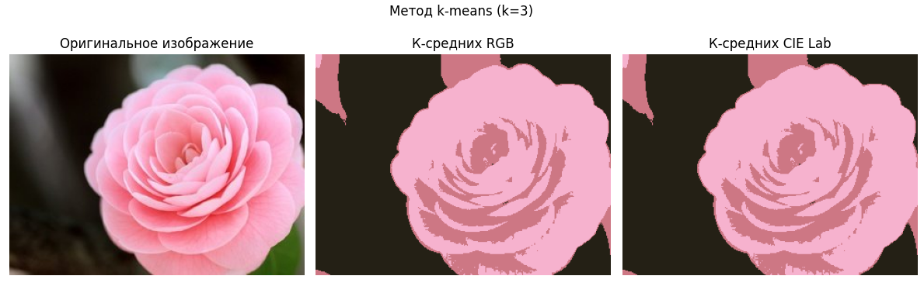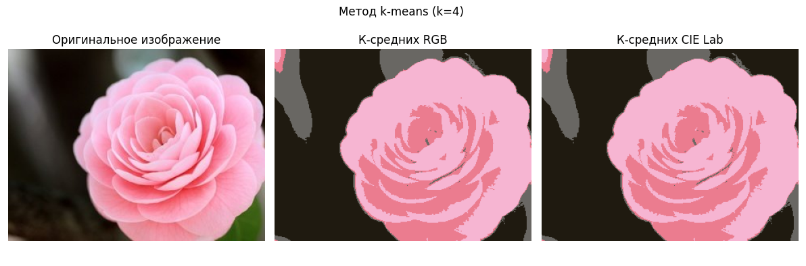

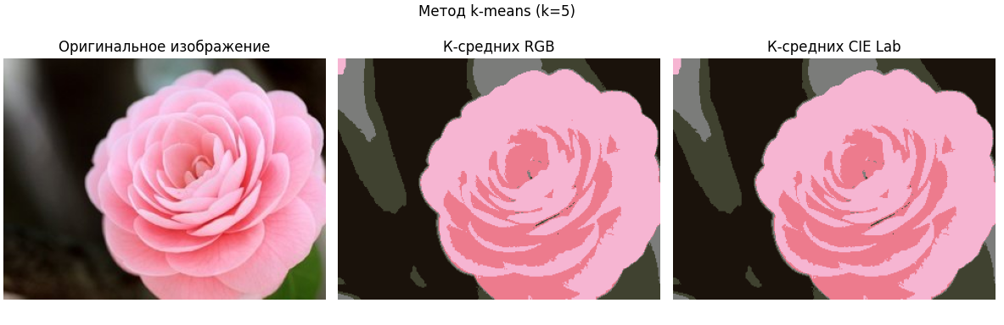

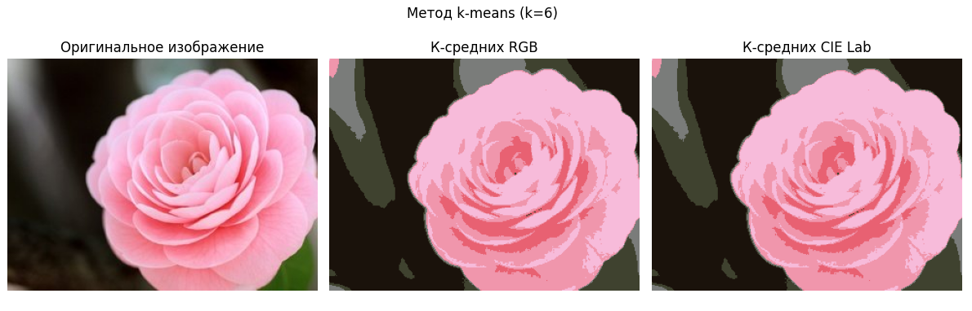

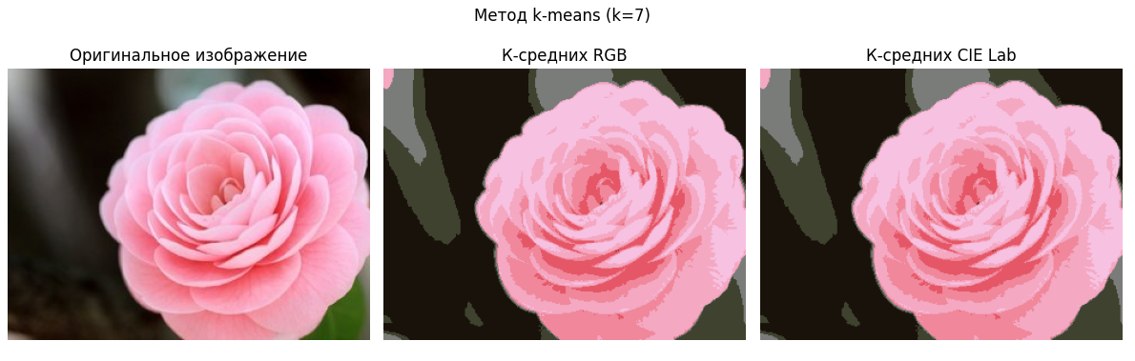

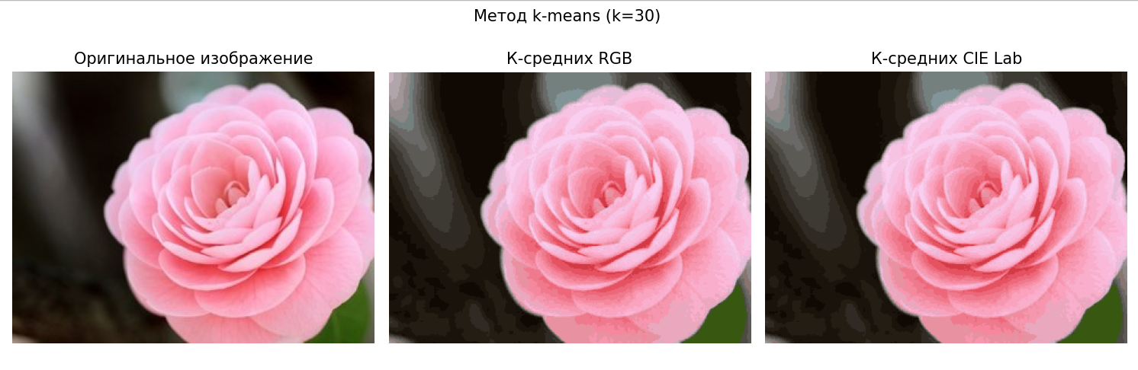

**HDBSCAN**

Для данных с высокой размерностью или низкой плотностью рекомендуется выбирать более высокие значения min_sample, при низкой размерности и высокой плотности ( в нашем случае) берем более низкие значения min_sample (лучший 20-30) . Можно варьировать min_sample и оценивать качество кластеризации с помощью метрик, таких как silhouette score или Davies-Bouldin index.

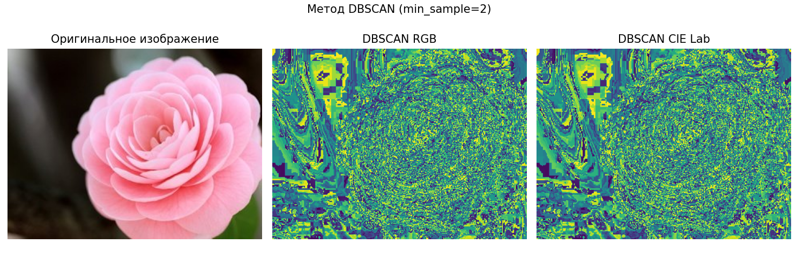

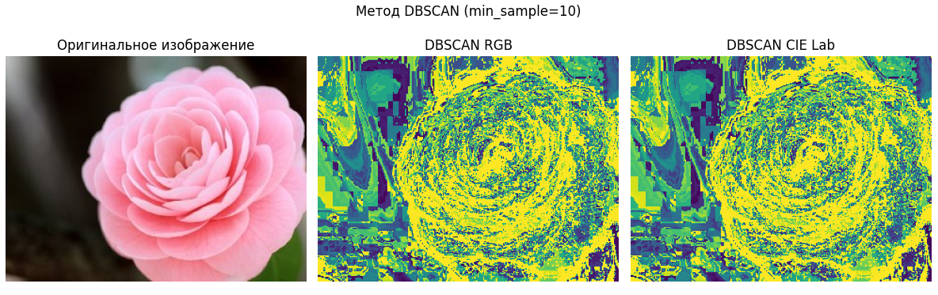

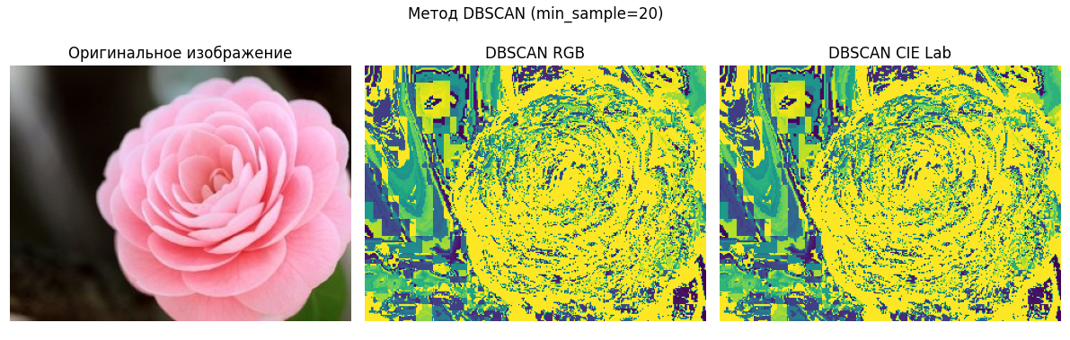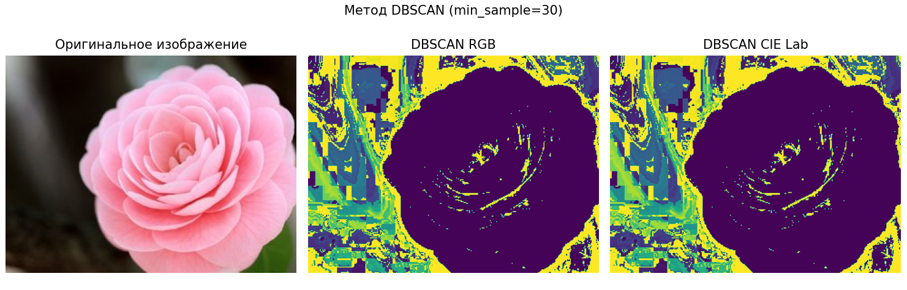

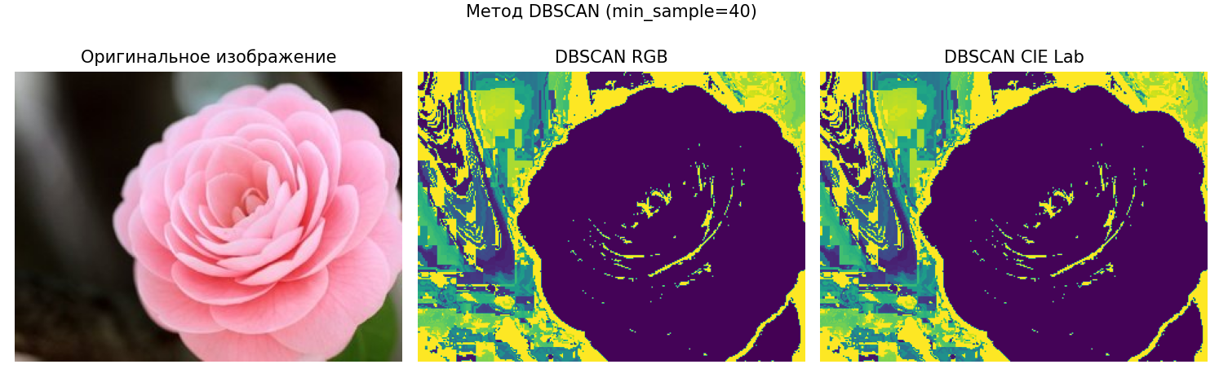

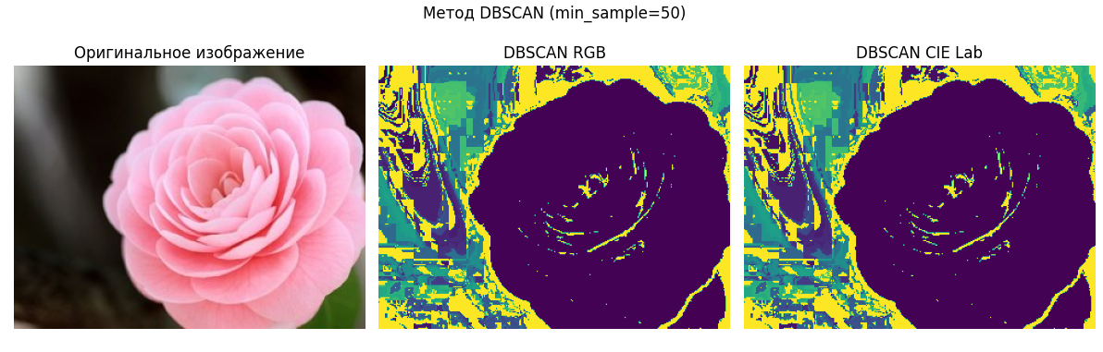

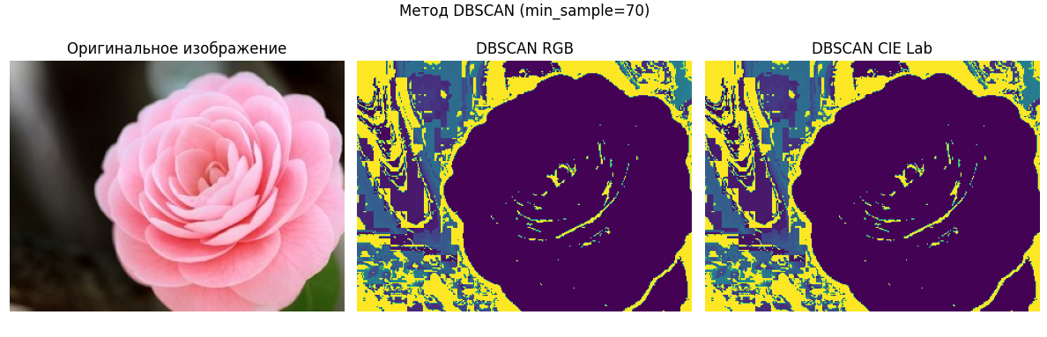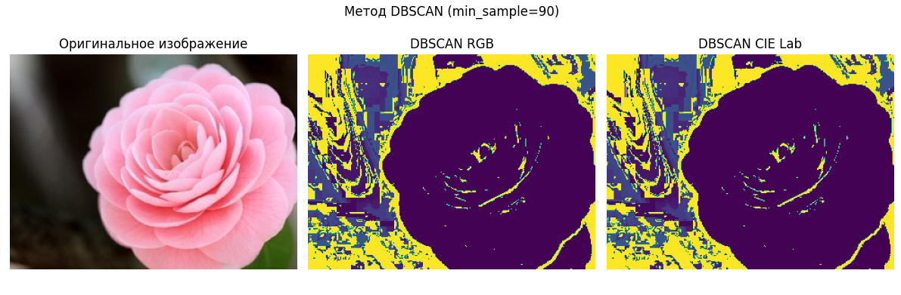

**Семечко**

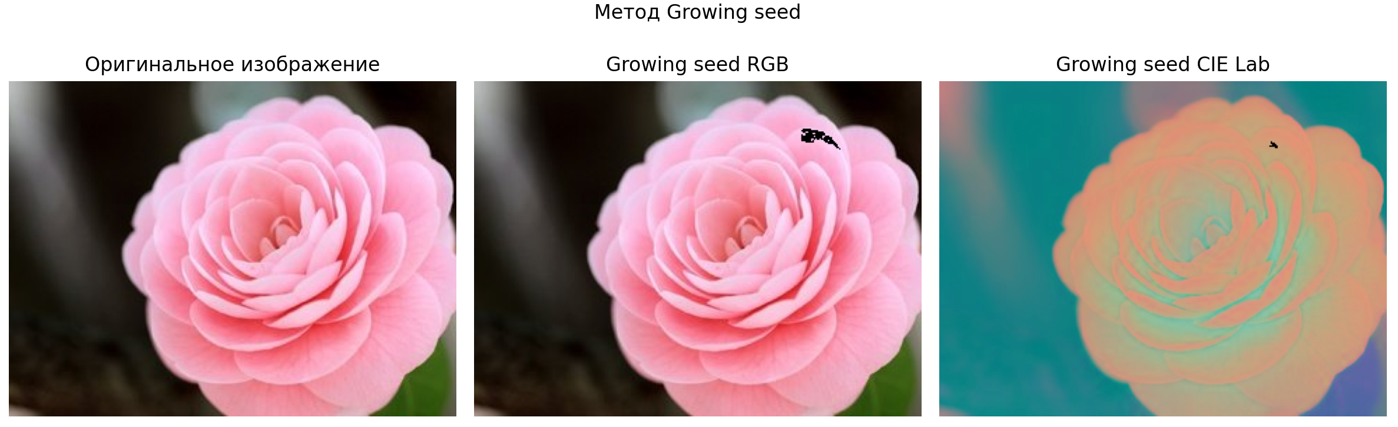

**Разрастание регионов**

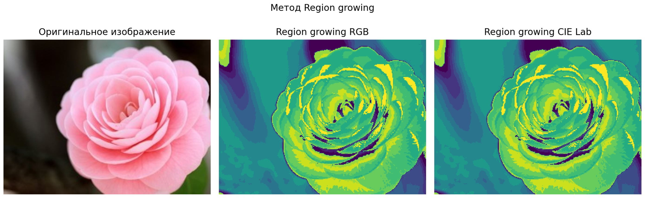

**Водоразделы**  
